H24.6.17 千早赤阪村棚田保全活動
ジャガイモの収穫祭、サツマイモの植え付

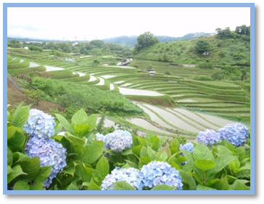
第2回棚田保全活動は、ジャガイモの収穫祭とサツマイモ
の植え付を行いました。地元「下赤阪棚田の会」の農家の方と
「棚田・ふるさとファンクラブ」の会員の方が、多数参加され
ました。

ジャガイモの収穫の様子

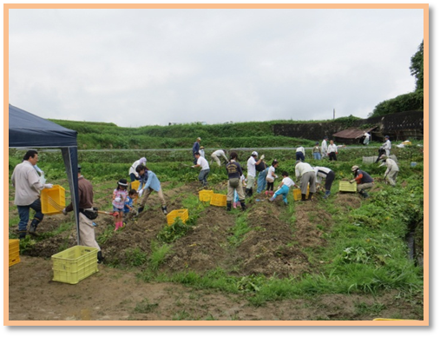
田植えが完了した棚田
アジサイが美しい!
収穫した
ジャガイモ

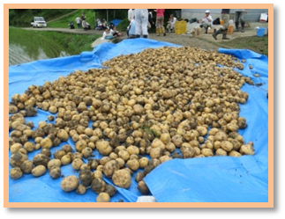

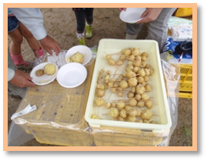
採れたてのジャガイモ。
新鮮でおいしかったです。早速バターをつけていただきました!

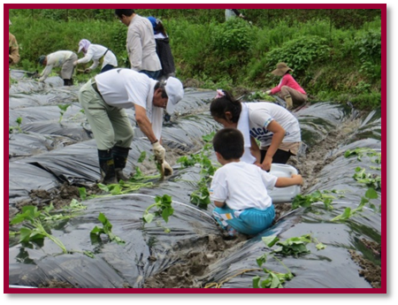

サツマイモの植え付の様子
子どもも水やりのお手伝い

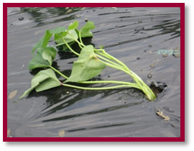

サツマイモの苗

